Кувайцева Вера Ильинична

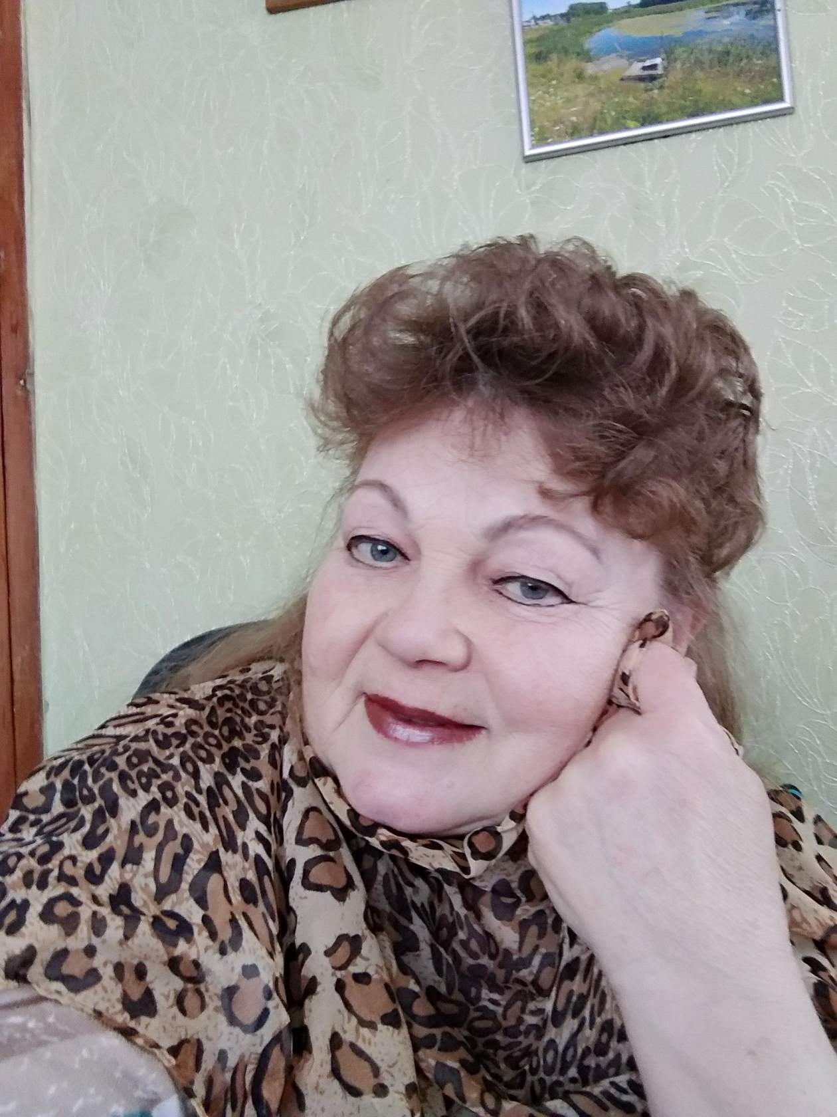
Родилась
26 марта 1960 в с. Дуван
Окончила
Аграрный техникум
с 1989 по 1990
Окончила
Юматовский сельскохозяйственный техникум
с 1987 по 1990
Живет в с. Дуван
Видео-интервью с В.Кувайцевой:
https://youtu.be/C0J-m7a0MfI

